Дистанционное обучение
по дополнительной общеобразовательной программе
«Сувенир»
в период с 22.11.2021г. по 26.11.2021г.
(группы №1,№2 второй год обучения ).
Дата:22.11.2021г.
группа №1
Тема занятия: Практическая работа. Ганутель
Задание: Сформировать цветок из готовых деталей.
Материалы и инструменты: заготовки, клей, флористическая лента, ножницы, плоскогубцы.
Ход работы. https://nadtex.ru/podelki/tehnika-ganutel-dlya-nachinayushchih.html
Вопросы по заданию и фотоотчет присылайте
на WhatsApp 8928 137 35 53или на эл. адрес ДДТ ddtsemikar@rambler.ru

Дата:23.11.2021г.
группа №2
Тема занятия: Приемы работы в технике ганутель. Спираль из проволок
Задание: Сделать заготовки из проволоки (пружинка) для цветочной композиции.
Материалы и инструменты: медная проволока, шпажка, спица, круглогубцы.
Ход работы.
1.Изготовление пружинки. На спицу наматываем проволоку. Витки делаем плотно.
2. Готовую пружинку нужно равномерно растянуть так, чтобы расстояние между витками было примерно одинаковым.
3. Делаем заготовку лепестка. В готовую пружинку вставляем кусочек проволоки. Для пружинок берем проволоку потоньше, а для каркаса немного толще.
4. Делаем петлю - концы пружинки и каркаса скручиваем вместе, на помощь возьмем флакон с нужным нам диаметром. Получается заготовка лепестка или листика. На данной стадии ему нужно придать нужную форму.
Количество заготовок соответствует количеству лепестков цветка и листьев.
Вопросы по заданию и фотоотчет присылайте
на WhatsApp 8928 137 35 53или на эл. адрес ДДТ ddtsemikar@rambler.ru

Дата:24.11.2021г.
группа №1
Тема занятия: Плетение из бумажных трубочек. Заготовка материала
Задание: Накрутить бумажные трубочки.
Материалы и инструменты:
Ход работы. Создавать уникальные вещи можно не затрачивая много средств. Яркий тому пример — плетение из газетных трубочек. Времени, конечно, потребуется немало. Зато, кроме удовлетворения и радости творчества, вы станете обладателями оригинальных и красивых поделок. Будет решена проблема с подарками — их по силам сделаете своими руками.
Чтобы приготовить трубочки, надо сначала нарезать бумагу на куски нужного размера. Газетные полосы или журнальные развороты разрезаем на несколько частей. Соотношение сторон — 1:3 или 1:4 (например, 27 * 9 см, 35 * 10 см). Точные размеры не важны. Разделите страницу на несколько частей, чтобы они были примерно с указанным выше соотношением сторон.
Берем спицу и бумажную полосу. Уголок бумаги закручиваем вокруг спицы, постепенно, слой за слоем, скатываем трубочку. Край полосы закрепляем каплей клея. Чтобы трубочка получилась нужной плотности, бумагу укладываем под 45° по отношению к спице. Тогда она будет достаточно плотной, но в то же время будет хорошо гнуться.

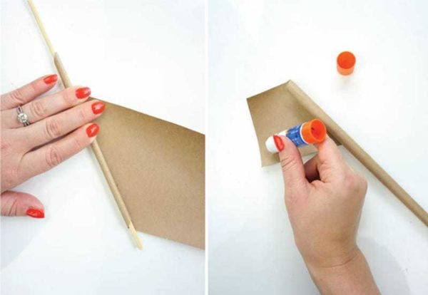
https://stroychik.ru/raznoe/pletenie-iz-gazetnyh-trubochek
Вопросы по заданию и фотоотчет присылайте
на WhatsApp 8928 137 35 53или на эл. адрес ДДТ ddtsemikar@rambler.ru

Дата:25.11.2021г.
группа №2
Тема занятия: Цветочная композиция в технике ганутель.
Задание: Сделать цветы в технике ганутель. Декорировать букет .
Материалы и инструменты:
Ход работы. Изделия в технике ганутель смотрятся достаточно своеобразно и интересно. Вообще, техника ганутель — это создание различных цветов, с использованием тонкой спиральной проволоки и ниток.
В качестве декора используют разные бусины, жемчужины и бисер. Сама техника пришла к нам с острова Мальта. История говорит о том, что монахини местных монастырей украшали поделками в технике ганутель алтари и здания церквей.
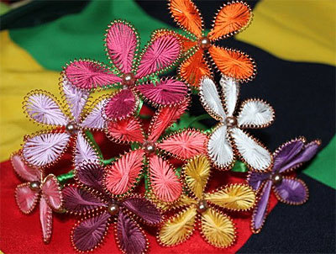
https://art-fashn.ru/mylo/ganutel-master-klass-shemy-i-tehnika-dlya-nachinayushhih.html
Вопросы по заданию и фотоотчет присылайте
на WhatsApp 8928 137 35 53или на эл. адрес ДДТ ddtsemikar@rambler.ru

Дата:26.11.2021г.
группа №1
Тема занятия: Простое плетение. Круг
Задание: Сплести круг.
Материалы и инструменты:

Ход работы. Простой вариант круга из газетных трубочек
Для изделия небольшого размера берем восемь длинных трубочек. По четыре складываем «крест на крест». Их также можно прокатать скалкой и место соединения проклеить — меньше будет проблем на старте.
Далее, берем крайнюю правую из трубочек, которые находятся снизу. Загибаем ее, обводим вокруг, трубки то сверху, то снизу. Второй ряд — сразу плетем веревочкой через одну трубку.
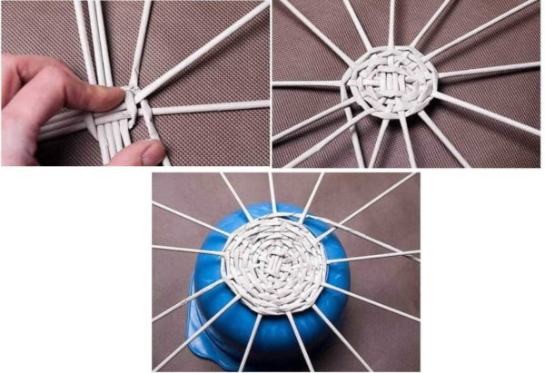
По окончанию работы –рабочую полоску подклеиваем с изнанки, трубочки основы обрезаем (концы можно подклеить)
https://stroychik.ru/raznoe/pletenie-iz-gazetnyh-trubochek
Вопросы по заданию и фотоотчет присылайте
на WhatsApp 8928 137 35 53или на эл. адрес ДДТ ddtsemikar@rambler.ru

